

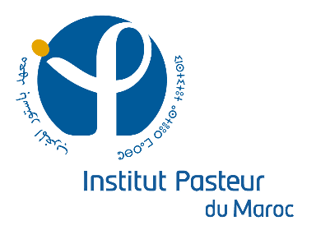
Cours International du RIIP

AGENTS INFECTIEUX ET CANCER:
De la clinique à la recherche de biomarqueurs

Ce cours aura lieu à l’Institut Pasteur du Maroc à Casablanca
du 8 au 12 Octobre 2018

FICHE D’INSCRIPTION

Nom: ............................. Prénom: .............................
Genre: ☐ M ☐ F
Fonction/ Position :. ☐ Chercheur ☐ Post-doc ☐ Doctorant ☐ Etudiant en Master
Unité / Laboratoire................................................................................................................
Institution / Organisme.....................................................................................................................
Email: ...................................................................................................................................
Telephone: .........................................................................................................................
Ville / Pays: ............................................................................................................................................
Ce cours est dispensé en langue française et s’adresse aux étudiants en Master, doctorants, post-doctorants et aux chercheurs. Pour les étudiants des Instituts Pasteur du réseau international des bourses pourront être attribuées sur sélection des dossiers : Fiche d’inscription, CV, lettre de motivation et une lettre de recommandation du Directeur de Thèse ou Professeur de l’Université sont à envoyer avant le 31 Juillet 2018 à eliette.touati@pasteur.fr

